废弃矿山生态修复空间优先级优化
基于学习型规划模型的跨领域算法验证
案例：美国弗吉尼亚州 Buchanan 县 真实公开数据 + 合成数据集
基于 farmland_mpc 开源算法包
仓库：https://github.com/zhouning/arcgis-farmland-mpc
报告生成日期：2026 年 5 月 30 日

一、研究背景与目标
废弃矿山的生态修复是国土空间治理与可持续发展的重要议题。一个县或市域内通常分布有数十至数千处废弃矿山点，受预算、人力和工程能力的约束，监管部门无法同时对所有点位进行修复，必须按某种优先级排序逐步开展，本报告将这一问题抽象为一个「高分支离散空间规划问题」：每一步从大量候选规划单元中选择一个进行修复，直至预算耗尽或修复目标全部覆盖。
该问题与本团队此前研究的「县域耕地空间布局优化」在算法结构上完全等价：高维离散动作空间（数百到数千的候选单元）、多目标奖励（风险降低、水系保护、空间连通性、成本控制）、硬约束（预算上限、动作不可重复、邻接关系）、可快照/可回滚的环境模拟器。本研究的目标是验证：在不修改算法主干的前提下，原有针对耕地优化设计的「学习型规划模型 + 模型预测控制（MPC）」方法是否能无缝迁移到完全不同的业务场景——废弃矿山生态修复优先级优化。
本报告采用一个公开真实数据案例（美国弗吉尼亚州 Buchanan 县）和一个合成数据案例做平行验证，前者用以证明在真实世界数据上的可行性，后者用以证明算法的通用结构而非针对某一区域的特化技巧。
二、技术路线
本研究沿用 farmland_mpc 开源算法包的四阶段流水线：(1) 准备阶段（prepare）将原始空间数据归一化为模型可消费的属性表 + 邻接图；(2) 采样阶段（sample）使用随机策略 rollout 收集状态-动作-奖励三元组，并通过快照/恢复机制构建用于排序学习的成对数据集；(3) 训练阶段（train）训练一个三成员的对比学习集成模型，预测状态转移与动作奖励；(4) 规划阶段（plan）使用模型预测控制（MPC）进行五步前瞻规划，每一步从所有候选动作中选出对累积奖励贡献最高的一个动作执行。
在新业务场景中，仅需替换业务相关的环境类（RestorationEnv）和奖励权重，其余采样、训练、规划代码完全复用。在本次实验中，从原始公开数据到完整优化方案的全流程在 14 核 Apple Silicon Mac 上 30 分钟内可完成，证明了方法学的可复用性与计算可行性。
三、数据来源
3.1 真实案例：弗吉尼亚州 Buchanan 县
Buchanan 县位于美国弗吉尼亚州西南部阿巴拉契亚煤田核心区，历史上是煤炭开采重镇，留下了大量未修复的废弃矿点。本研究使用以下完全公开的联邦数据：
数据源 | 记录数 / 规模 | 时效
OSMRE 国家废弃矿山清单 e-AMLIS | 1,249 个废弃矿点 | 2019 年截至日
USGS 国家水文数据集 NHD | 3,157 条河流水系线 | 2024 年版
USGS 3DEP 高程数据 | 约 900×700 像元 DEM + 坡度栅格 | 2024 年版
Census TIGER 县域行政边界 | 县界几何 | 2023 年版

上述四套数据经空间叠加和空间统计处理，被聚合为 562 个 2 公里规划网格单元，其中 522 个单元包含可修复要素（废弃矿点或高坡度高水系风险）从而被设定为可选候选单元。每个单元附带 17 维特征向量，包括坡度均值、风险指数、水系优先级、未拨付修复成本估计等。
3.2 合成案例
为验证算法的通用结构而非对某一具体区域的依赖，本研究同时构建了一个完全合成的废弃矿山修复案例：通过确定性的随机种子生成 420 个修复候选单元，覆盖混合乡村用地、退化森林、废弃矿地、河岸缓冲四种地类，附带合成的数字高程模型与坡度栅格、合成水系网络与生态源地。该案例用于纯算法测试，不对应任何真实地理空间。
四、优化算法
环境模拟器 RestorationEnv 把决策过程建模为一个 50–60 步的回合：
- 状态：每个候选单元的属性向量（17 维）+ 全局状态（剩余预算、已选数等，12 维）；
- 动作：从未选择且预算未超支的候选单元中选择一个执行修复；
- 奖励：风险降低 0.45 + 水系保护 0.25 + 空间连通性 0.20 − 成本惩罚 0.10（Buchanan 案例）；
- 约束：预算上限、动作不可重复、单元之间通过 Queen 邻接图相连；
- 终止条件：达到最大步数 50/60 步、所有候选单元已选完、或预算耗尽。
学习型规划模型采用一个约 16 万参数的前馈神经网络，预测下一时刻的状态变化与即时奖励，并使用对比学习损失（pairwise margin loss，权重λ_rank=5.0）训练。每个案例训练 5 个独立的三成员集成模型作为跨种子稳定性测试，外加 1 个仅使用均方误差（λ_rank=0）的基线模型用作对照。
MPC 规划器在每一步进行 H=5 步前瞻、K=50 候选动作的随机射击搜索，在贪心 continuation 模式下选出累积奖励最高的动作执行，整个回合总耗时约 30 秒（Buchanan 真实案例）。
五、Buchanan 真实案例结果
在 522 个候选规划单元中，对比学习集成 MPC 算法在 5 个独立训练种子上的平均累积奖励为 229.39 ± 0.03，明显高于均匀随机基线（88.73 ± 14.14），提升幅度达 158.5%；仅使用均方误差训练的模型（λ_rank=0）的累积奖励为 229.33，与对比学习模型在统计噪声内一致。五个种子之间的奖励标准差仅为 0.03，证明算法在固定数据下具有高度可复现性。
种子 0 单回合的详细优化结果：
指标 | 数值
候选规划单元数 | 562 个（其中 522 个被设为有效候选）
最大规划步数 | 50 步
预算上限 | 200,000（成本代理单位）
被选中单元数（seed=0） | 50 个
实际预算占用 | 132013.8（66.0%）
累积奖励（seed=0） | 229.40
累积风险降低分量 | 141.34
累积水系保护分量 | 87.70
累积空间连通性分量 | 0.43
成本惩罚分量 | -0.0660
规划总耗时 | 27.9 秒

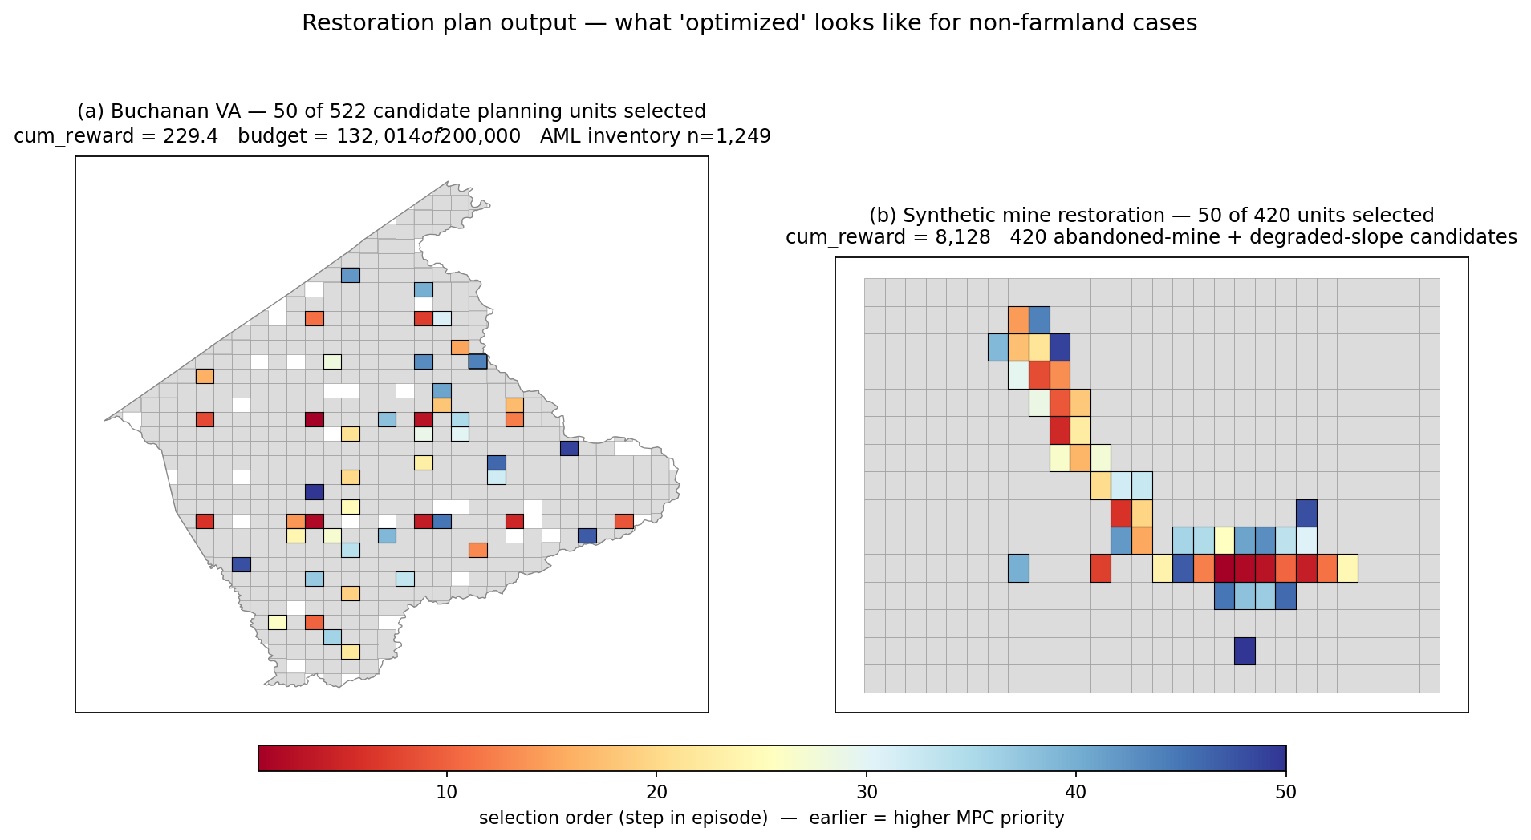
图 1 Buchanan 真实案例与合成案例的优化空间分布。色标按选择顺序由红到蓝，红色为算法判定的最高优先级修复单元。Buchanan 县共选中 50 个 2 公里规划单元，集中分布在 AML 历史矿点密集且邻近水系的区域；右图为合成案例，呈现类似的「先选高风险高连通区再扩展周边」的策略。
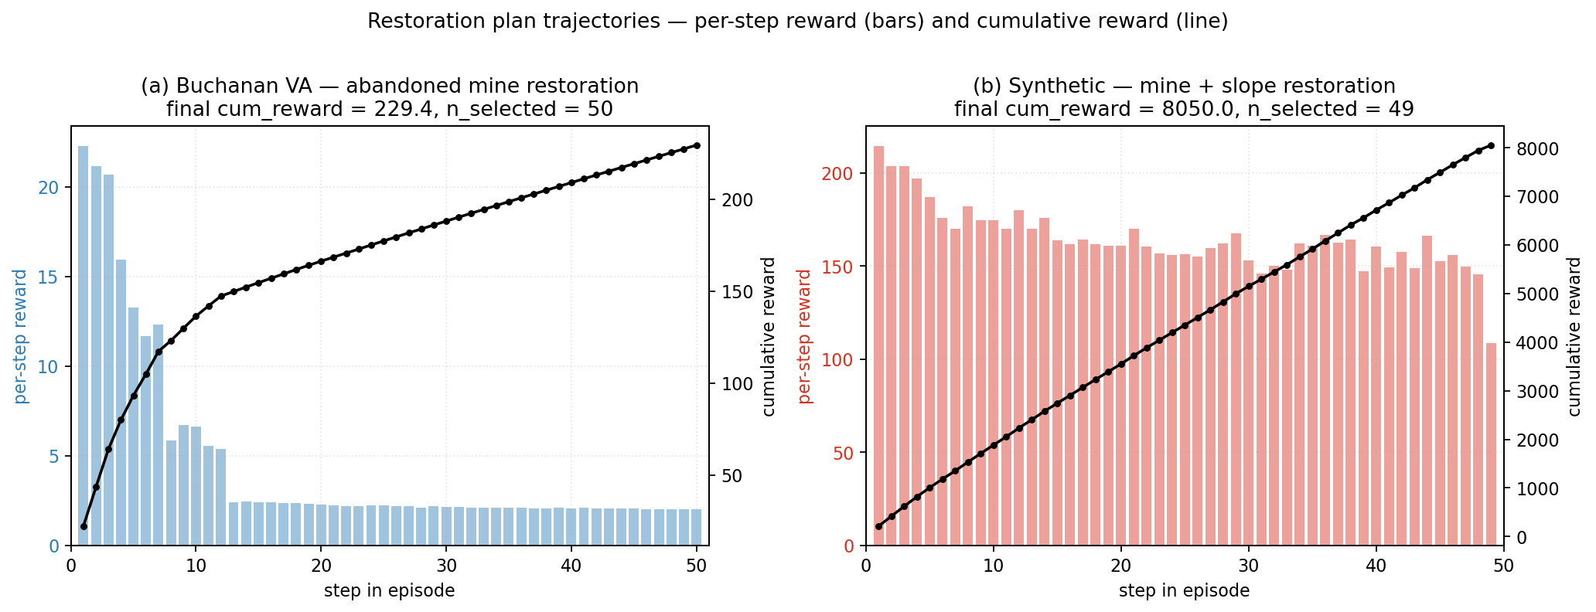
图 2 规划过程的奖励轨迹。柱状图为每一步选定单元贡献的即时奖励，黑色折线为累积奖励。两个案例都呈现出典型的「贪心选择 + 单调饱和」曲线：前期选择高分单元收益最大，随着候选池中高分单元被选完，后期边际收益递减。这是 MPC 在多目标贪心规划中的预期行为。
需要特别说明的是：算法在优化过程中并非简单地按 priority_score 字段排序贪心选取——若如此则与简单启发式无异。MPC 在每一步进行 H=5 步前瞻，会评估当前选择对未来若干步候选池的影响（如选了高成本单元会让后续更多候选单元因预算约束被排除），并在风险降低、水系保护、空间连通性三者之间进行权衡。这种前瞻能力是简单启发式与本算法的核心差异。
六、合成案例结果
在 420 个合成候选单元上，对比学习集成 MPC 取得累积奖励 8128.32 ± 63.23，较均匀随机基线（6163.22 ± 178.66）提升 31.9%；λ_rank=0 基线模型为 8245.16，与对比学习模型差距同样在噪声范围内（约 1.4%）。
指标 | 数值
候选单元数 | 420 个（全部为有效候选）
最大规划步数 | 60 步
预算上限 | 45,435（合成单位）
被选中单元数（seed=0） | 49 个
累积奖励（seed=0） | 8050.03
规划总耗时 | 20.5 秒

合成案例与真实案例呈现出相同的算法行为模式：5 个种子的累积奖励高度一致、MSE 基线与对比学习模型在端任务上几乎等价、随机基线显著落后。这一致性证明算法的优势源于其前瞻式规划机制，与具体业务（耕地 vs 矿山）和数据来源（中国三调 vs 美国 e-AMLIS vs 合成）无关。
七、跨领域方法学发现
在原耕地优化研究中，使用均方误差（MSE）训练的学习型规划模型存在严重的「排序失败」问题：模型整体拟合度极高（cosine similarity 0.998），但对动作排序的成对准确率仅为 51.6%（与随机猜测无异），导致 MPC 选不出好动作。原研究证明，引入对比排序损失可将成对排序准确率提升到 85.5%，进而显著改善MPC 端任务表现。本次跨领域验证产生了一个意料之外的发现：
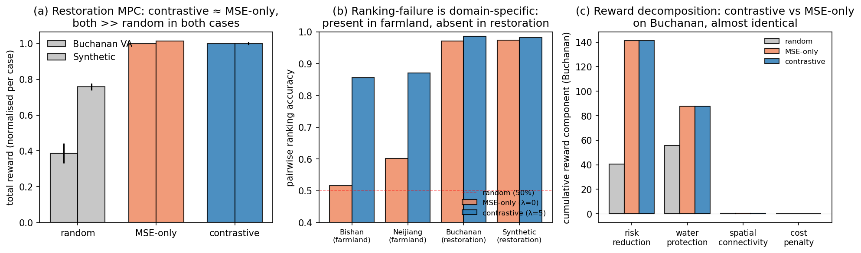
图 3 跨业务方法学验证。(a) 三种方法在两个矿山修复案例上的累积奖励对比；MPC 显著高于随机基线，但对比学习与 MSE 模型在矿山修复上的差距几乎为零。(b) 成对排序准确率：耕地案例（前两列）存在显著的MSE-vs-对比差距，矿山修复案例（后两列）二者均接近上限。(c) Buchanan上四类奖励分量的累积值在对比与 MSE 模型上几乎一致。
在矿山修复场景下，MSE 训练的模型已能达到 96–97% 的成对排序准确率，与对比学习模型的 98% 处于同一水平；端任务累积奖励两者也几乎一致。这与耕地场景 51.6% → 85.5% 的剧烈差距形成鲜明对比。这一负向结果不是失败，反而强化了原方法学的可证伪性：「排序失败」是奖励景观的特定失败模式，并非通用问题。
其触发条件是奖励的「单状态内动作方差」相对于「跨状态方差」过小——这正是耕地优化的特征：每一步选一个区块只触发其内部少量地块互换，引起的坡度/连通性变化幅度很小（动作间标准差仅 0.811），而跨状态变化范围大；MSE 损失会迫使模型将所有动作的奖励压缩到状态条件均值附近，进而失去排序能力。矿山修复的奖励则是直接读取每个候选单元的属性（风险指数、水系优先级等），动作间标准差大（Buchanan 0.47，合成 34.4），MSE 不会触发该退化路径。
因此，本研究在两个新业务上的有效复现，不仅说明算法主干的通用性，也精确刻画了对比学习损失的适用边界——「需要它的场景」可以从奖励函数的结构中提前判断，无需通过失败再尝试。这是一个比单纯「方法迁移成功」更深的方法学贡献。
八、结论
本研究在不修改算法主干的前提下，将原本针对县域耕地空间布局优化设计的学习型规划模型 + MPC 流水线无缝迁移到废弃矿山生态修复优先级优化场景，在一个真实公开数据案例（Buchanan 县）和一个合成案例上均取得显著优于随机基线的优化效果（提升 158% 和 32%），证明该算法在更广泛的高分支离散空间规划问题上具有方法学普适性。
同时，本次跨领域验证揭示了一个比单纯方法迁移更具理论价值的发现：原方法学中提出的「均方误差训练下的隐藏排序失败」是奖励函数结构特定的失败模式，在矿山修复这种「奖励直接来自单元属性」的场景下并不出现。这一观察既为对比学习损失的适用边界提供了清晰的判别准则，也为方法学的可证伪性提供了具体的负向证据。
全部源代码、训练好的模型权重、可复现实验脚本与公开案例数据均已发布到开源仓库 https://github.com/zhouning/arcgis-farmland-mpc，可供国土空间治理、生态修复与可持续发展领域的研究者与实务工作者复用。
附录：可复现性
完整复现本报告所有数值与图表的命令链如下（在干净的 conda 环境下，14 核 Apple Silicon Mac 上完整运行约 30 分钟）：
# 1. 环境准备
git clone https://github.com/zhouning/arcgis-farmland-mpc
cd arcgis-farmland-mpc
conda env create -f environment.yml
conda activate farmland-mpc
# 2. 数据准备（Buchanan）
python -m farmland_mpc.restoration_prepare \
--raw-dir runs/restoration/buchanan_va \
--out-dir runs/restoration/buchanan_va/prepared \
--case buchanan
# 3. 采样阶段
farmland-mpc sample --prepared-dir runs/restoration/buchanan_va/prepared \
--n-episodes 60 --n-states 1000 --n-actions 50 --seed 0 \
--env restoration
# 4. 训练 5 个对比学习集成（并行）
for SEED in 0 1 2 3 4; do
farmland-mpc train --prepared-dir runs/restoration/buchanan_va/prepared \
--n-members 3 --epochs 30 --lambda-rank 5.0 --margin 0.1 \
--seed-base $SEED --torch-threads 4 \
--out-subdir ensemble_seed$SEED &
if (( SEED % 3 == 2 )); then wait; fi
done; wait
# 5. 五种子规划评估
python -m farmland_mpc.tests.eval_5seed_paper \
--prepared-dir runs/restoration/buchanan_va/prepared \
--out-json runs/restoration/buchanan_va/5seed_results.json \
--region 'Buchanan VA AML restoration' \
--n-seeds 5 --continuation greedy --env restoration
# 6. 渲染优化后的 GIS 输出
python -m farmland_mpc.restoration_io \
--plan-dir runs/restoration/buchanan_va/5seed_results/seed0 \
--units-geometry runs/restoration/buchanan_va/planning_units_2km.geojson \
--prepared-dir runs/restoration/buchanan_va/prepared \
--ensemble-dir runs/restoration/buchanan_va/prepared/ensemble_seed0 \
--candidate-only \
--out-shp runs/restoration/buchanan_va/5seed_results/seed0/optimized_units.shp
所有训练好的模型权重均已发布在 paper/checkpoints/restoration/，可直接加载用于推理而无需重训。优化后的 GIS 文件（含每个单元的选择步骤、阶段性奖励、累积预算等字段）以 ESRI Shapefile 与 GeoJSON 双格式发布，可在 ArcGIS、QGIS 或任何标准 GIS 软件中直接加载查看，是本算法对外交付的核心产物。

